МОУ Леснополянская НШ
им.К.Д Ушинского ЯМР

Проект

«Матрёшка-

душа России»
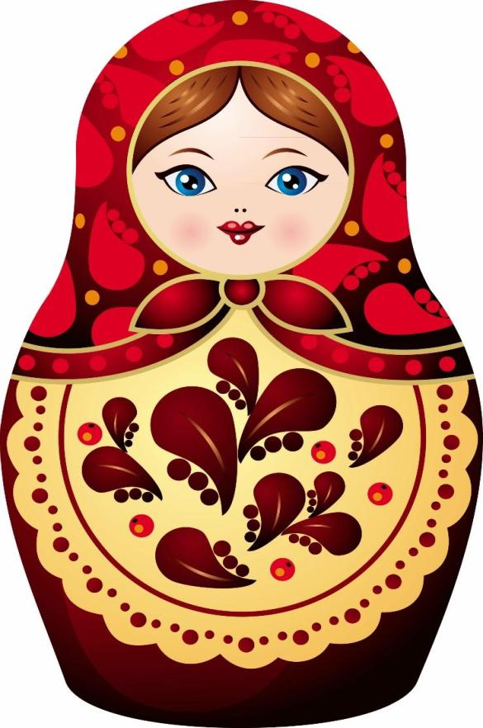

2015г.
Тип проекта: информационно-творческий.
Вид проекта: групповой.
Продолжительность: краткосрочный
Возраст: 3-4 лет.
Участники: воспитатели, дети 2 младшей группы, родители воспитанников, музыкальный руководитель.
Интеграция образовательных областей: Социально-коммуникативное, познавательное, речевое, художественно-эстетическое, физическое развитие.
Актуальность:
"Мы уверены в том, что народная игрушка является, при тщательном ее изучении, неисчерпаемым источником мудрой и творческой педагогики".
Е. Флерина.
Целенаправленное ознакомление детей с русской игрушкой Матрешкой – это одна из частей приобщения детей к истокам русской народной культуры. Матрешка – самая известная русская игрушка. Но мало кто знает, откуда появилась матрешка. Появление матрешек удивляет – что же таится внутри, какая она, самая маленькая куколка! Когда главный секрет открыт, начинается игра, какая фигурка меньше – больше, выше – ниже.
Проект направлен на решение вопросов патриотического воспитания детей в соответствии с базовыми образовательными программами. Содержание расширено за счет включения задач педагогического просвещения родителей, вовлечение родителей в образовательный процесс, повышение роли семьи в современном обществе конкретизация задач патриотическому воспитанию, использование программ воспитания детей на традициях народной культуры.
Народная игрушка будит мысль и фантазию ребенка. Деревянная точеная фигурка девушки Матрены в сарафане и с платочком на голове невольно привлекает внимание яркой раскраской и вызывает улыбку. Учитывая особенности матрешки надо целенаправленно использовать ее в детском саду.
Постановка проблемы: определить эффективные методы формирования представлений детей дошкольного возраста о декоративно – прикладном творчестве русского народа, путем художественно – эстетического развития.
Актуальность проекта: у современных детей не сформированы представления о народных игрушках и способах их создания.
Цель: воспитание интереса к истории России, народному творчеству на примере русской национальной игрушки.
Задачи:
Задачи:
Образовательные:
* Сформировать у ребенка представление о русской народной игрушке МАТРЁШКЕ.
* Познакомить детей и привлечь родителей к историческому и культурному наследию родного края.
* Познакомить детей и привлечь родителей к историческому и культурному наследию родного края.
* Познакомить детей с нетрадиционными изобразительными техниками.
* Формировать позитивное, уважительное отношение к родному краю, к труду, его истории.
Развивающие:
* Развивать мелкую моторику, творческое мышление, воображение, фантазию ребёнка, развивать умение доводить начатое до конца.
* Развивать умение детей самостоятельно выбирать различные нетрадиционные техники и использовать их в своей работе, совершенствуя навыки и приёмы работы с ними.
* Развивать творческие способности детей и родителей в продуктивной и музыкальной деятельности на местном материале, знакомить с народными промыслами.
Воспитывающие:
* Воспитывать любовь и уважение к народному искусству.
* Создавать радостную атмосферу на занятии, стараться вызывать у детей у детей желание самостоятельно творить с помощью нетрадиционных изобразительных техник.
* Воспитывать аккуратность в работе.
Ожидаемый результат:
Знание истории происхождения Матрёшки;
Знание особенностей русской народной игрушки (материал, форма, цвета, узоры)
Умение передавать простейшие элементы росписи Матрёшек.
Этапы реализации проекта:
I этап – подготовительный
Определение темы проекта
Формулировка цели и определение задач
Подбор материалов по теме проекта
Создание специальной среды в помещении группы, изготовление необходимых пособий и атрибутов
Изучение методической литературы, сбор информации.
Составление плана основного этапа проекта
II этап – основной
Активизировать деятельность участников проекта по реализации темы.
Познакомить детей с историей матрешки.
Изучение художественных элементов, росписи; составление орнаментов.
Игровая деятельность
Основное содержание проекта
План мероприятий по реализации проекта
№ | Наименование мероприятия | Место проведения | Срок проведения | Ответственный
Подготовительный
этап
1. | Изучение литературы, разработка плана мероприятий, подбор методического, дидактического и наглядного материал для реализации проекта методической разработки сценария развлечения «Матрешка-Затейница», подбор художественной литературы (стихи, загадки) | МОУ Леснополянская НШ | 1-7 .10.15 | воспитатели
Основной этап
2. | Организация Мини-музея  « Веселая Ярмарка» | МОУ Леснополянская НШ | 2-9.11.15 | воспитатели
3. | Показ фотопрезентации «Знакомство с русской матрешкой» | МОУ Леснополянская НШ | 7.10.15 | воспитатели
4. | Беседа с детьми: «Вот какая Матрешка русская?» | МОУ Леснополянская НШ | 8.10.15 | воспитатели
 | Чтение стихов, потешек, загадывание загадок о матрёшке | МОУ Леснополянская НШ | 7-23.10.15 | воспитатели
5. | Информирование родителей об организации в группе мини – музея «Веселая Ярмарка» | МОУ Леснополянская НШ | 2.10.15 | воспитатели
6. | НОД по аппликации «Укрась одежду матрёшки нарядными узорами» | МОУ Леснополянская НШ | 12.10.15 | воспитатели
7. | Организация совместной работы детей и родителей «Матрешка моей семьи»  для выставки на тему «Наша добрая матрёшка» | МОУ Леснополянская НШ | 10-11.10.15- | воспитатели
8 | Консультация для родителей на тему «Организации работы по ознакомлению детей дошкольного возраста с декоративно-прикладным творчеством русского народа» | МОУ Леснополянская НШ | 9.10.15 | воспитатели
9. | НОД по рисованию «Подарим матрешке новый сарафан – роспись силуэта сарафана» | МОУ Леснополянская НШ | 9.10.15 | воспитатели
10. | Организация работы по подгруппам по рассматриванию дидактического материала «Как мастер делает русскую матрешку» | МОУ Леснополянская НШ | 12-14.10.15 | воспитатели
11. | НОД по рисованию «Веселые игрушки – деревянные подружки – роспись бумажных силуэтов матрешек» | МОУ Леснополянская НШ | 16.10.15 | воспитатели
11. | Оформление мини - музея в группе «Наши матрешки» | МОУ Леснополянская НШ | 19-20.10.15 | воспитатели
Заключительный этап
12. | Проведение интегрированного развлечения «Матрешка -Затейница» | МОУ Леснополянская НШ | 02.11.15 | Воспитатели  Муз. руковдитель
13. | Подведение итогов, анализ результатов и эффективности реализации проекта. | МОУ Леснополянская НШ | 0.3-14.11.15 | воспитатели
 | Презентация проекта | МОУ Леснополянская НШ |  | воспитатели
Организация совместной деятельности с детьми.
Познавательное развитие
• «Веселые матрёшки»
Цель: познакомить детей с историей матрёшки, её внешним обликом, особенностями росписи
• Знакомство с русским сувениром «Матрёшка».
• Составление сказок, действующими лицами которых являются матрёшки
• Заучивание частушек – потешек
• Загадки о матрёшках
• Рассматривание альбома «Матрёшки»
Художественно - эстетическое развитие.
• «Подарим матрешке новый сарафан – роспись силуэта сарафана»
• Аппликация – «Укрась одежду матрёшек нарядными узорами»
• Слушание и пение детьми песни «Мы весёлые матрёшки… »
• Разучивание танца «Мы - весёлые матрёшки, Ладушки, ладушки… »
Речевое развитие.
• «Матрёшкины потешки»
• «Сказка о матрёшке»
• Стихи и частушки о матрёшках, загадки
• Стихи к празднику
Социально - коммуникативное развитие
• Русские народные игры: «Колечко», «Лапти», «Карусель»
• Дидактические игры: «Составь матрёшку», «Найди матрёшку в группе» (работа со схемой, «Чья матрёшка громче поёт», «Посчитай матрёшек», "Волшебный сундучок"
• Театрализованные игры: «Дружная семья матрёшек», Инсценировка «Матрёшки» на песню «Русская матрёшка», Кукольный театр «Веселые матрёшки»
III – этап заключительный
Презентация проекта
Оформление практического пособия для воспитателей
Итоговое мероприятия: праздник «Метрешка-Затейница»
Результат:
Дети знают:
историю происхождения Матрёшки;
особенности русской народной игрушки (материал, форма, цвета, узоры) ;
умеют:
передавать простейшие элементы росписи Матрёшек.

Приложения
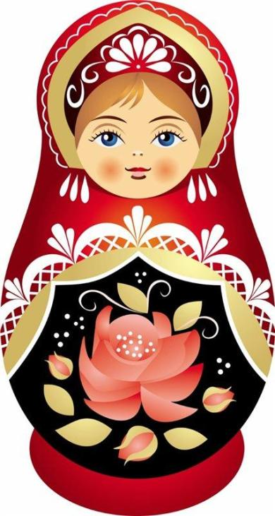

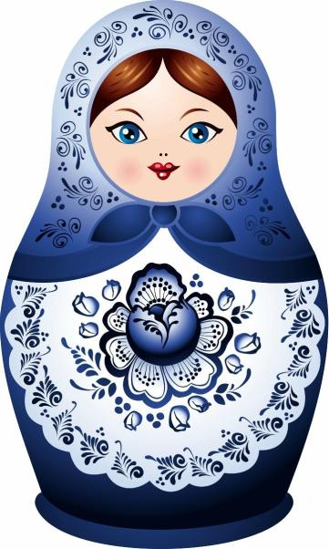

Художественное слово о матрёшке
***
Я Матрёшка-сувенир
В расписных сапожках.
Прогремела на весь мир
Русская Матрёшка.
Мастер выточил меня
Из куска берёзы.
До чего румяна я,
Щёки, словно розы.
***
Матрёшка на окошке
Под ярким сарафаном
Вся семья в матрёшке,
Как в доме деревянном.
Открой – увидишь чудо:
Матрёшенька - детёныш.
А там ещё -
Откуда?
А там опять…
Найдёныш!..
Поют Матрёшки в хоре,
Живут, не зная горя,
И дружно , и счастливо,
И весело на диво!
Для самой юной крошки
Шьют платьица матрёшки,
Чтоб выйти вереницей
И погулять с сестрицей.
***
Я с таинственной игрушкой
Заигралась допоздна,
Разбираю, собираю,
То их восемь, то одна.
Ростом разные подружки,
Но похожи друг на дружку.
Все они сидят друг в дружке,
А всего одна игрушка.
***
Восемь кукол деревянных,
Круглолицых и румяных,
В разноцветных сарафанах
На столе у нас живут,
Всех матрёшками зовут.
Кукла первая толста,
А внутри она пуста.
Разнимается она
На две половинки.
В ней живёт ещё одна
Кукла в серединке.
Эту куколку открой,
Будет третья во второй.
Половинку отвинти
Плотную, притёртую
И сумеешь ты найти
Куколку четвёртую.
Вынь её и посмотри,
Кто в ней прячется внутри.
Прячется в ней пятая
Куколка пузатая.
А внутри пустая,
В ней живёт шестая.
А в шестой седьмая,
А в седьмой – восьмая.
Эта кукла меньше всех,
Чуть побольше, чем орех.
Вот поставленные в ряд
Сёстры – куколки стоят.
«Сколько вас?» -
У них мы спросим,
И ответят куклы:
«Восемь!»
***
– Тарарушки, тарарушки
Это русские игрушки,
Очень славные, да забавные,
Да нарядные, ненаглядные.
Русских много есть игрушек:
И коней, и погремушек,
Разноцветные флажки,
Расписные сундучки.
Есть ещё одна игрушка,
Все похожи друг на дружку.
Все они живут друг в дружке –
Это русские матрёшки.
***
Кто матрешку сделал, я не знаю.
Но известно мне, что сотни лет
Вместе с Ванькой-встанькой, как живая,
Покоряет кукла белый свет.
Где он краски брал, искусный мастер,
В нивах шумных, в сказочном лесу?
Создал образ неуемной страсти,
Истинную русскую красу.
На щеках навел зари румянец,
Неба синь всплеснул в ее глаза
И, пустив в неповторимый танец,
Он, должно быть, весело сказал:
“Ну и ой, гуляй теперь по свету,
Весели себя, честной народ”.
И матрешка через всю планету
До сих пор уверенно идет.
Выступает гордо, величаво,
С удалой улыбкой на лице,
И летит за ней по миру слава
О безвестном мастере-творце.
Наша русская матрешка
Не стареет сотню лет.
В красоте, в таланте русском
Весь находится секрет.
Какой русский сувенир
Покорил уже весь мир?
Балалайка? Нет!…Гармошка?
Нет!…То – русская матрёшка!!!
Иностранцу нет желанней
Куклы в красном сарафане.
Детская игрушка эта,
Обошла уже пол света!
Так, немного и немало
Символом России стала.
Знают все её загадку…
В ней хранятся по порядку
Краснощёкие девчонки…
Её младшие сестрёнки.
Я секрет тот тоже знаю –
Разбираю, собираю,
Достаю их друг за другом,
Расставляю полукругом;
Одна матрёшка, две… и вот…
Матрёшек целый хоровод. Владимир Моисеев
Русская матрёшка
Кто матрёшку сделал, я не знаю,
Но известно мне, что сотни лет
Вместе с Ванькой-встанькой, как живая,
Покоряет кукла белый свет.
Где он краски брал, искусный мастер,
В нивах шумных, в сказочном лесу?
Создал образ неуёмной страсти,
Истинную русскую красу!
На щеках навёл зари румянец,
Неба синь вплеснул в её глаза,
И, пустив в неповторимый танец,
Он, должно быть, весело сказал:
«Ну и ой! Гуляй теперь по свету!
Весели себя, честной народ!»
И матрёшка через всю планету
До сих пор уверенно идёт.
Выступает гордо, величаво,
С удалой улыбкой на лице.
И летит за ней по миру слава
О безвестном мастере-творце.
Наша русская матрёшка
Не стареет сотню лет.
В красоте, в таланте русском
Весь находится секрет!
Какой русский сувенир
Покорил уже весь мир?
Балалайка? Нет!…Гармошка?
Нет!…То – русская матрёшка!!!
Иностранцу нет желанней
Куклы в красном сарафане.
Детская игрушка эта,
Обошла уже пол света!
Так, немного и немало
Символом России стала.
Знают все её загадку…
В ней хранятся по порядку
Краснощёкие девчонки…
Её младшие сестрёнки.
Я секрет тот тоже знаю –
Разбираю, собираю,
Достаю их друг за другом,
Расставляю полукругом;
Одна матрёшка, две… и вот…
Матрёшек целый хоровод. Владимир Моисеев
* * * * *
Подарили мне матрешку.
Допустила я оплошку:
Разломила пополам –
Интересно, а что там?
Там еще одна матрешка,
Улыбается, дурешка;
Хоть и жаль ее ломать,
Буду дальше разбирать.
Кукла первая толста,
А внутри она пуста.
Разнимается она
На две половинки.
В ней живет еще одна
Кукла в серединке.
Эту куколку открой –
Будет третья во второй.
Половинку отвинти
Полную, притертую,
И сумеешь ты найти
Куколку четвертую.
Вынь ее да посмотри,
Кто в ней прячется внутри.
Прячется в ней пятая
Куколка пузатая,
А внутри пустая –
В ней живет шестая,
А в шестой – седьмая,
А в седьмой – восьмая.
Эта кукла меньше всех,
Чуть побольше, чем орех.
Вот, поставленные в ряд,
Сестры-куколки стоят.
***
Цветастое платье,
Румяные щёчки!
Её открываем –
В ней прячется дочка.
Матрёшки танцуют,
Матрёшки смеются
И радостно просят
Тебя улыбнуться!
Они к тебе прыгают
Прямо в ладошки –
Какие веселые
Эти матрёшки!
Деревянные подружки
Любят прятаться друг в дружке,
Носят яркие одёжки,
Называются-матрёшки.
А. Гришин

Матрёшкины потешки
Хлебом-солью всех встречаем,
Самовар на стол несем.
Мы за чаем не скучаем,
Говорим о том, о сем.
Как у нашей у Хохлатки
Нынче вывелись цыплятки,
А из одной скорлупочки
Матрёша вышла в юбочке.
На заре трубит рожок,
Кличет стадо на лужок:
-Выходи, Бурёнушка!
-Выхожу, матрёнушка!
Ходят куры в стороне,
Позабыли обо мне.
Принесла горошку –
Вспомнили матрешку.
Пряники печатные,
До того нарядные.
Мы не сразу их съедим,
А сначала поглядим.
Любят маленькие детки
Всевозможные конфетки.
Кто грызет, а кто глотает,
Кто за щечкою катает.
Я цветочек вышила,
“Жу-жу-жу” услышала.
Села пчелка на цветок,
Мастерица – наутек.
Очень любим мы, матрешки,
Разноцветные одежки.
Сами ткем и прядем,
Сами в гости к вам придем.
Дуйте в дудки, бейте в ложки!
В гости к нам пришли матрешки.
Ложки деревянные,
Матрёшечки румяные.

Весь народ глядит в окошки:
Танцевать пошли матрешки.
Восемь водят хоровод,
А девятая поет.

Шли подружки по дорожке,
Было их немножечко:
Две Матрены, три Матрешки
И одна Матрешечка.
Шла по ягоду Матрешка,
Позабыла взять лукошко.
“И куда ж такую сласть
Мне теперь, подружки, класть?”
Сели мы на карусели,
На качели пересели,
Сто знакомых встретили,
На поклон ответили.
Мышку встретили подружки
И попрятались друг в дружке.
А которая осталась,
Больше всех перепугалась.
У торговца, у торговки
Покупали мы обновки,
Щупали и меряли,
Глазам своим не верили.
Пыль клубится по дорожке –
Едут с ярмарки матрешки,
На баранах, на быках,
Все с баранками в руках.
Мы до полночи гостили,
Нас домой не отпустили,
Оставляют ночевать,
Завтра снова чаевать!
Слова Валентина Берестова

Загадки о матрёшке
Есть для вас одна игрушка,
Не лошадка, не Петрушка.
Алый шёлковый платочек,
Яркий сарафан в цветочек.
Упирается рука в деревянные бока.
А внутри секреты есть:
Может три, а может шесть.
Разрумянилась немножко
Наша русская….(матрёшка)

В этой молодице
Прячутся сестрицы.
Каждая сестрица
Для младшей темница.
Красные щёчки,
Пёстрые платочки,
Хлопают в ладошки
Весёлые…(матрёшки)
Частушки
Мы матрёшки, мы подружки,
Утром рано мы встаём,
Вчетвером поём частушки
И танцуем вчетвером.

И кроваток нам не нужно,
Потому что в час ночной
Спим мы вместе, спим мы дружно,
Спим мы все одна в другой.

Шли подружки по дорожке,
Было их немножечко:
Две Матрёны, три Матрёшки,
И одна Матрёшечка.

Ох, уж у Матрёшки
Доченьки пригожи!
Доченьки пригожи,
На неё похожи.

Наша русская матрёшка
Не стареет сотню лет!
В красоте, в таланте русском
Весь находится секрет!

Велика Россия наша
И талантлив наш народ!
О Руси родной умельцах
На весь мир молва идёт!
